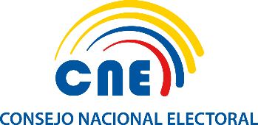

**EXTRACTO**

De conformidad con el artículo 31 del Reglamento de Cancelación y Extinción de Organizaciones Políticas y en cumplimiento de lo dispuesto en la Resolución del Pleno PLE-CNE-5-21-2-2020, de 21 de febrero de 2020, en mi calidad de Liquidador me permito notificar a todas las personas naturales o jurídicas, públicas o privadas, nacionales o extranjeras, a efecto de que en plazo de diez (10) días, contados a partir de la fecha de esta publicación, procedan a justificar su calidad de acreedores de las siguientes organizaciones políticas que se encuentran en proceso de liquidación:

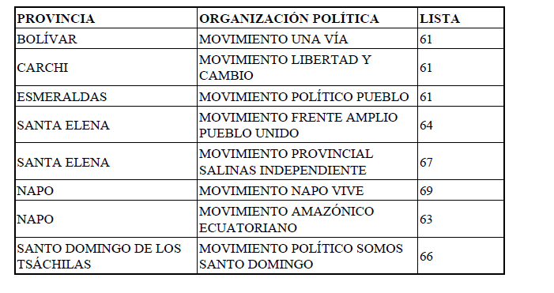

Para lo cual, deberán remitir al Liquidador al correo electrónico guidopino@cne.gob.ec, haciendo conocer su reclamo, con copia del o los documentos que acrediten su derecho. Vencido el plazo establecido, solo serán reconocidos como tales quienes dentro del mismo hubiesen comparecido con su reclamo.

Quito, 25 de marzo de 2021

Ing. Guido Pino.

**Liquidador de Organizaciones Políticas Canceladas**